HÄSTENS DELAR, HUVUD
Märke 3
Para ihop rätt del på hästen med rätt siffra. Lägg ut delarna på rätt ställen.

ÖRON ÖRONBAS HJÄSSA PANNA
NOSRYGG NÄSBORRE KÄFTGROP
GANASCH ÖGA MUNSPALT MUNGIPA
HAKA KINDKEDJEGROP
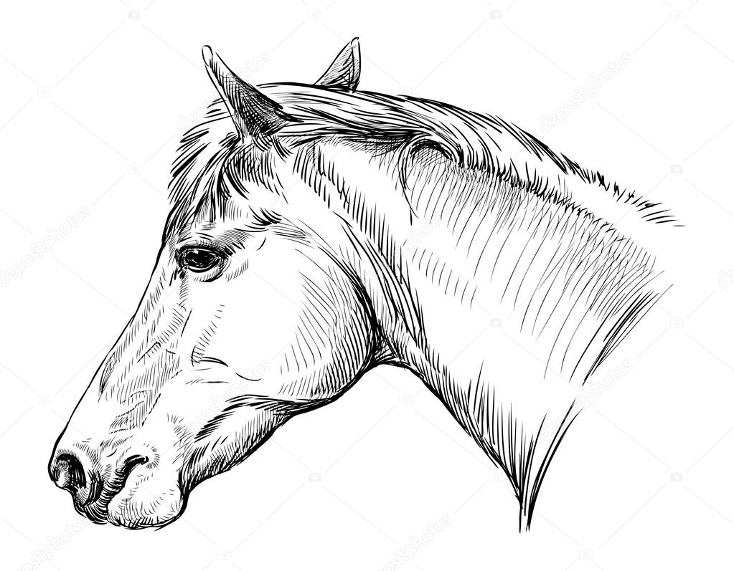
12kriv din text här
1kriv din text här
13kriv din text här
11kriv din text här
10kriv din text här
9kriv din text här
8kriv din text här
7kriv din text här
6kriv din text här
5kriv din text här
4kriv din text här
3kriv din text här
2kriv din text här

